Лабораторная работа №5

Дисциплина: Архитектура компьютера

Савостин Олег

Содержание

Список иллюстраций

Список таблиц

# 1 Цель работы

Целью данной работы является приобретение практических навыков работы в Midnight Commander. Освоение инструкций языка ассемблера mov и int.

# 2 Задание

1. Основы работы с mc
2. Подключение внешнего файла
3. Выполнение заданий для самостоятельной работы

# 3 Теоретическое введение

Midnight Commander (или просто mc) — это программа, которая позволяет просматривать структуру каталогов и выполнять основные операции по управлению файловой системой, т.е. mc является файловым менеджером. Midnight Commander позволяет сделать работу с файлами более удобной и наглядной

Программа на языке ассемблера NASM, как правило, состоит из трёх секций: секция кода программы (SECTION .text), секция инициированных (известных во время компиляции) данных (SECTION .data) и секция неинициализированных данных (тех, под которые во время компиляции только отводится память, а значение присваивается в ходе выполнения программы) (SECTION .bss)

Программа на языке ассемблера NASM, как правило, состоит из трёх секций: секция кода программы (SECTION .text), секция инициированных (известных во время компиляции) данных (SECTION .data) и секция неинициализированных данных (тех, под которые во время компиляции только отводится память, а значение присваивается в ходе выполнения программы) (SECTION .bss)

Инструкция языка ассемблера intпредназначена для вызова прерывания с указанным номером. В общем виде она записывается в виде int n Здесь n — номер прерывания, принадлежащий диапазону 0–255. Простейший диалог с пользователем требует наличия двух функций — вывода текста на экран и ввода текста с клавиатуры. Простейший способ вывести строку на экран — использо- вать системный вызов write. Этот системный вызов имеет номер 4, поэтому перед вызовом инструкции int необходимо поместить значение 4 в регистр eax. Первым аргументом write, помещаемым в регистр ebx, задаётся дескриптор файла. Для вывода на экран в качестве дескриптора файла нужно указать 1 (это означает «стандартный вывод», т. е. вывод на экран). Вторым аргументом задаётся адрес выводимой строки (помещаем его в регистр ecx, напри- мер, инструкцией mov ecx, msg). Строка может иметь любую длину. Последним аргументом (т.е. в регистре edx) должна задаваться максимальная длина выводимой строки.

# 4 Выполнение лабораторной работы

## 4.1 Основы работы с mc

Сперва, я открываю терминал и открываю Midnight Commander с помощью команды “mc” (рис. 1)

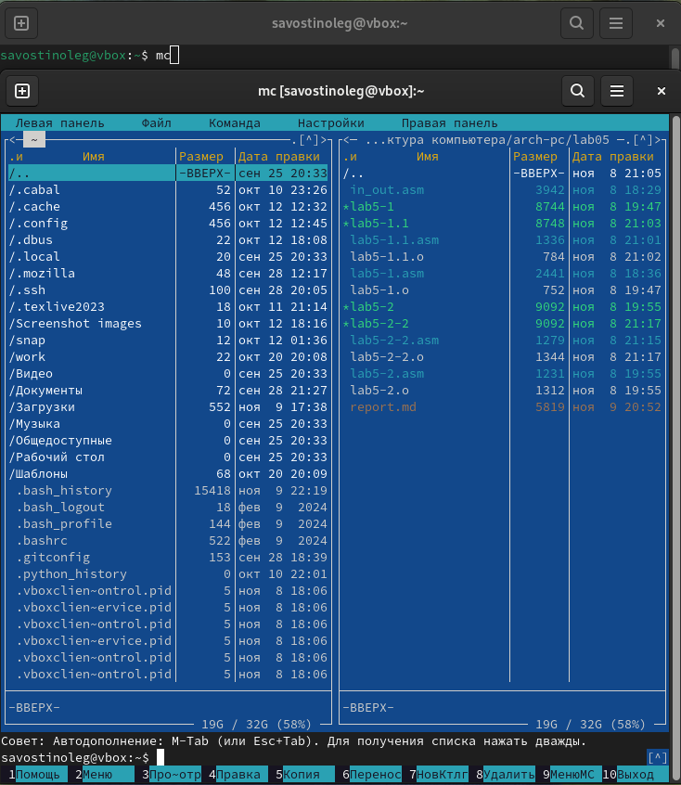

Рис. 1: Запуск программы Midnight Commander

Затем, я перехожу в каталог arch-pc и создаю новую папку “lab05” с помощью клавиши F7 (рис. 2)(рис. 3)(рис. 4)

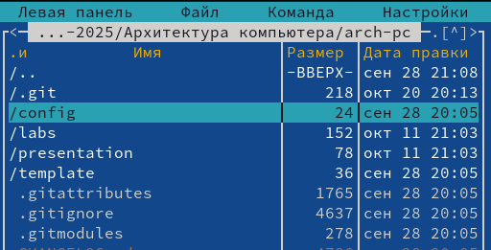

Рис. 2: Переход в нужный каталог

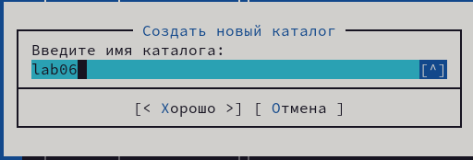

Рис. 3: Создание нового каталога

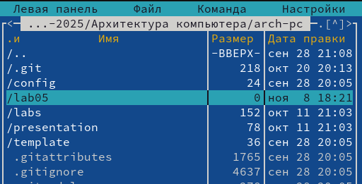

Рис. 4: Наличие нового каталога в папке.

Теперь с помощью командной строки создаю файл lab5-1.asm c touch (рис. 5)(рис. 6)

Рис. 5: Создание файла с помощью командной строки

Рис. 5: Создание файла с помощью командной строки

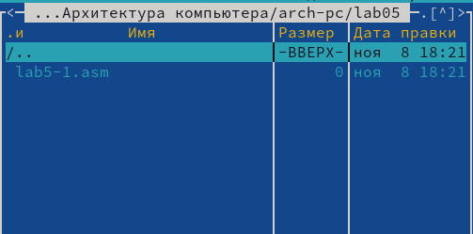

Рис. 6: Файл lab5-1.asm

Открываю мною созданный файл с помощью текстового редактора и вставляю туда текст, предоставленный в документе Архитектура ЭВМ (рис. 7). Транслирую текст в объектный файл, компилирую его и затем запускаю исполняемый файл. Программа вводит текст ‘Введите строку:’, после чего я вводу свои ФИ. (рис. 8)

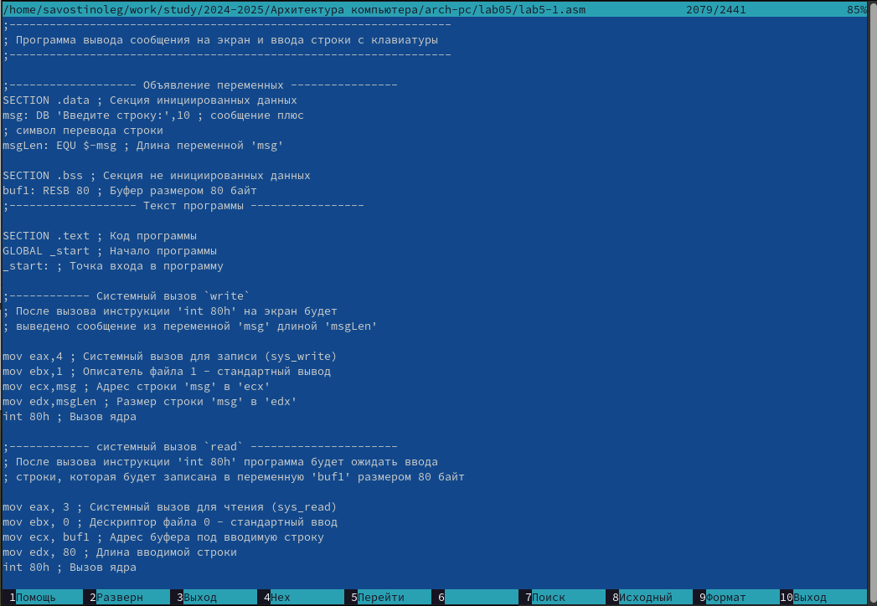

Рис. 7: Новое содержимое созданного файла

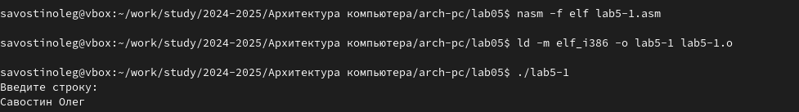

Рис. 8: Свойство программы

## 4.2 Подключение внешнего файла.

Сначала, я устанавилваю файл in_out.asm со страницы курса в ТУИС и переношу его в каталог, в котором он будет использован (рис. 9)

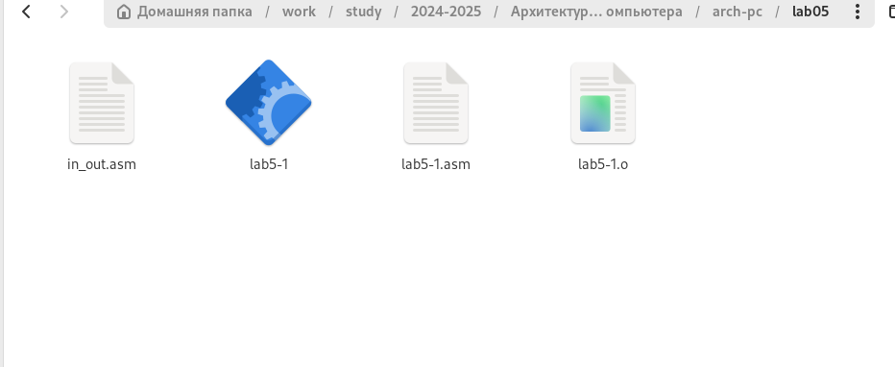

Рис. 9: in_out.asm в нужном каталоге

Теперь, с помощью функциональной клавиши F6 я создаю копию файла lab5-1.asm с именем lab5-2.asm. Выделяю файл lab5-1.asm, нажимаю клавишу F6 и ввожу название lab5-2.asm (рис. 10)

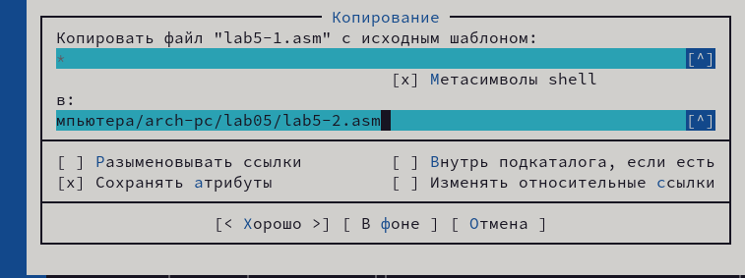

Рис. 10: Копирование файла lab5-2.asm

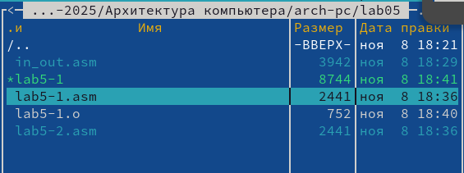

Файл lab5-2.asm

Изменяю содержимое файла на текст, предоставленный на странице курса в ТУИС (рис. 11)

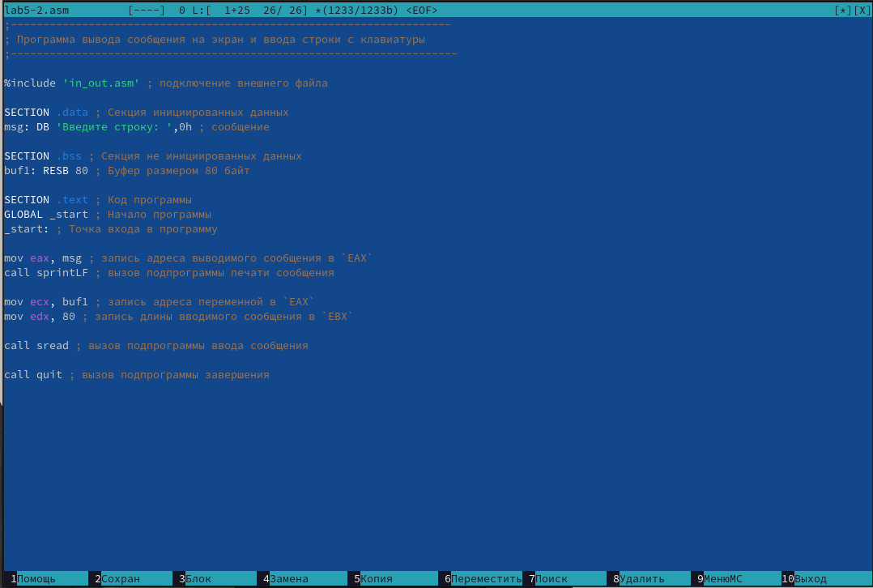

Рис. 11: Содержимое файла lab5-2.asm

Создаю файл и проверяю его работу(рис. 12)

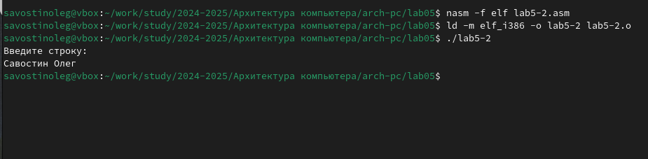

Рис. 12: Работа файла lab5-2

Теперь, изменяю sprintLF на sprint(рис. 13). Разница состоим в том, что теперь вводимый мною текст теперь находится на одной строчке с “Введите строку:”, когда в прошлый раз текст переходил на новую строчку (рис. 14)

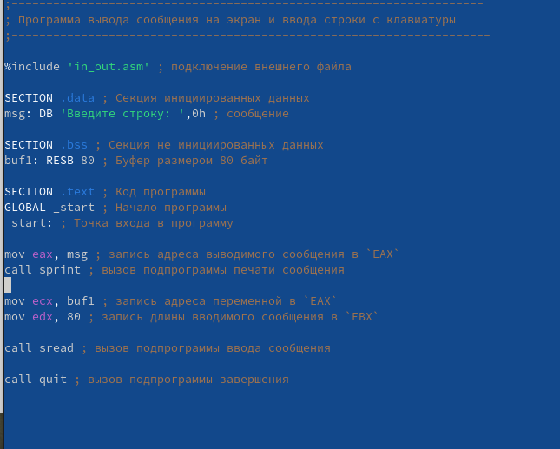

Рис. 13: Изменение sprintLF на sprint

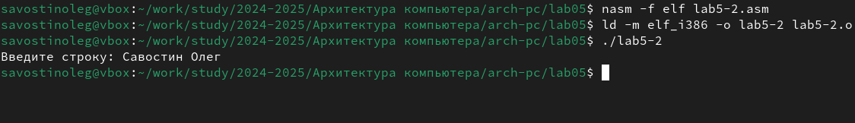

Рис. 14: Результаты.

## 4.3 Выполнение заданий для самостоятельной работы

Создаю копию файла lab5-1.asm - lab5-1.1.asm(рис. 15)

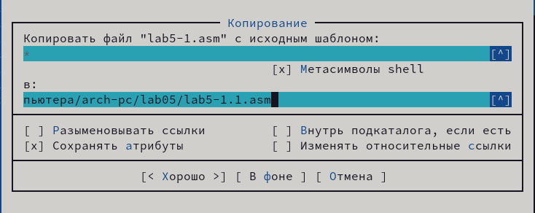

Рис. 15: Копия файла

Редактирую содержимое файла чтобы он работал по алгоритму (1): • вывести приглашение типа “Введите строку:”; • ввести строку с клавиатуры; • вывести введённую строку на экран.(рис. 16)

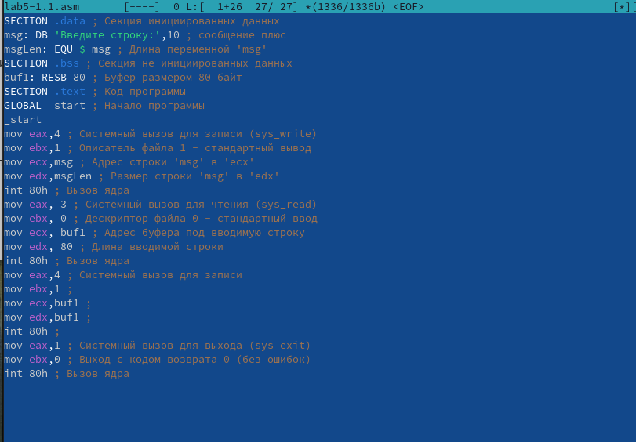

Рис. 16: Редактированный текст

Теперь проверяю на правильность выполнения изменения файла. Всё сделано верно.(рис. 17)

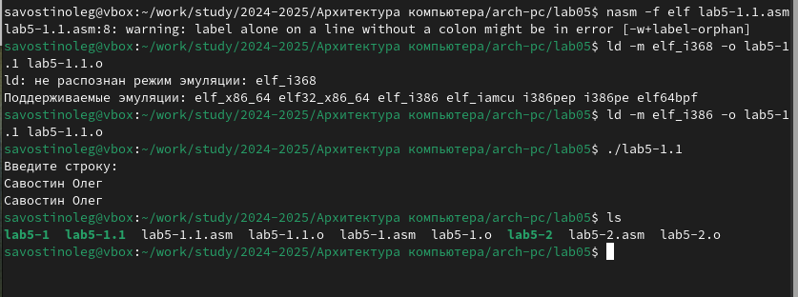

Рис. 17: Проверка на правильность выполнения на правильность

Текст кода в Рис.16 : SECTION .data ; Секция инициированных данных

msg: DB ‘Введите строку:’,10 ; сообщение плюс

msgLen: EQU $-msg ; Длина переменной ‘msg’

SECTION .bss ; Секция не инициированных данных

buf1: RESB 80 ; Буфер размером 80 байт

SECTION .text ; Код программы

GLOBAL _start ; Начало программы

_start

mov eax,4 ; Системный вызов для записи (sys_write)

mov ebx,1 ; Описатель файла 1 - стандартный вывод

mov ecx,msg ; Адрес строки ‘msg’ в ‘ecx’

mov edx,msgLen ; Размер строки ‘msg’ в ‘edx’

int 80h ; Вызов ядра

mov eax, 3 ; Системный вызов для чтения (sys_read)

mov ebx, 0 ; Дескриптор файла 0 - стандартный ввод

mov ecx, buf1 ; Адрес буфера под вводимую строку

mov edx, 80 ; Длина вводимой строки

int 80h ; Вызов ядра

mov eax,4 ; Системный вызов для записи

mov ebx,1 ;

mov ecx,buf1 ;

mov edx,buf1 ;

int 80h ;

mov eax,1 ; Системный вызов для выхода (sys_exit)

mov ebx,0 ; Выход с кодом возврата 0 (без ошибок)

int 80h ; Вызов ядра

Теперь делаю подобную программу, только с использованием in_out.asm. Сперва, я создаю копию файла lab5-2.asm и возвращаю файл in_out.asm(рис. 18)

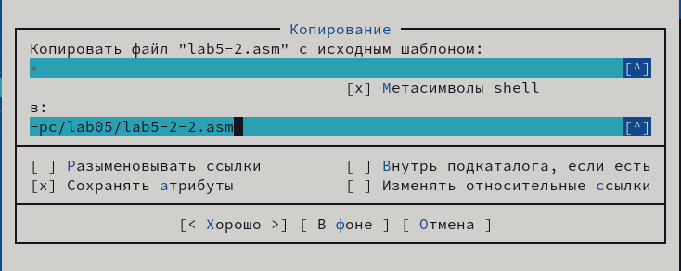

Рис. 18: Создание копии файла lab5-2.asm

Затем, я редактирую текст файла, чтобы он повторял подобный алгоритм (1).(рис. 19)

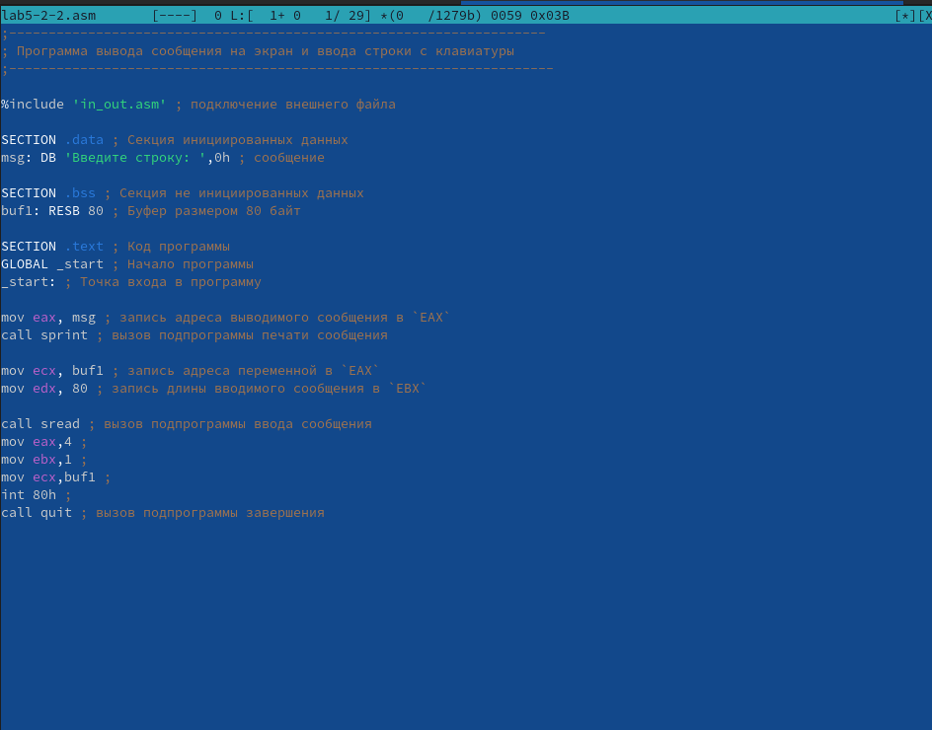

Рис. 19: Содержимое копии файла lab5-2-2.asm

Теперь, подобно предыдущему разу, я проверяю на правильность выполнения работы.Всё сделано корректно (рис. 20)

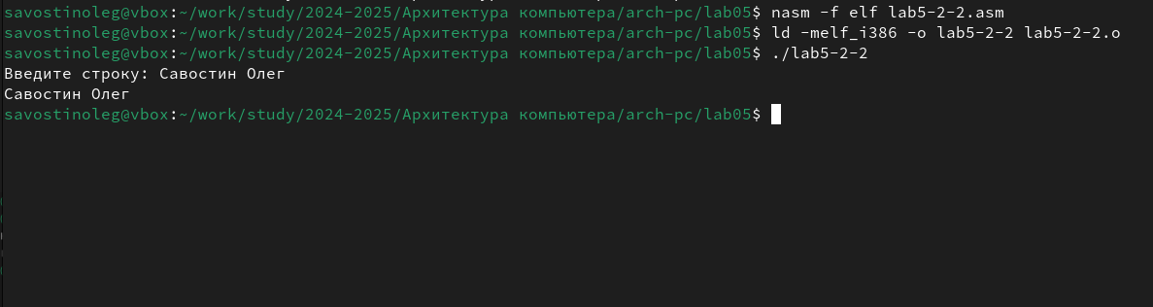

Рис. 20: Проверка на правильность выполнения работы.

Код из второго файла:

%include ‘in_out.asm’ ; подключение внешнего файла

SECTION .data ; Секция инициированных данных

msg: DB ‘Введите строку:’,0h ; сообщение

SECTION .bss ; Секция не инициированных данных

buf1: RESB 80 ; Буфер размером 80 байт

SECTION .text ; Код программы

GLOBAL _start ; Начало программы

_start: ; Точка входа в программу

mov eax, msg ; запись адреса выводимого сообщения в EAX

call sprint ; вызов подпрограммы печати сообщения

mov ecx, buf1 ; запись адреса переменной в EAX

mov edx, 80 ; запись длины вводимого сообщения в EBX

call sread ; вызов подпрограммы ввода сообщения

mov eax,4 ;

mov ebx,1 ;

mov ecx,buf1 ;

int 80h ;

# 5 Выводы

При выполнении лабораторной работы я приобрел практические навыки работы в Midnight Commander и освоил инструкции языка ассемблера mov и int.

# Список литературы

1. [Лабораторная работа №5](https://esystem.rudn.ru/pluginfile.php/2089538/mod_resource/content/0/%D0%9B%D0%B0%D0%B1%D0%BE%D1%80%D0%B0%D1%82%D0%BE%D1%80%D0%BD%D0%B0%D1%8F%20%D1%80%D0%B0%D0%B1%D0%BE%D1%82%D0%B0%20%E2%84%965.%20%D0%9E%D1%81%D0%BD%D0%BE%D0%B2%D1%8B%20%D1%80%D0%B0%D0%B1%D0%BE%D1%82%D1%8B%20%D1%81%20Midnight%20Commander%20%28%29.%20%D0%A1%D1%82%D1%80%D1%83%D0%BA%D1%82%D1%83%D1%80%D0%B0%20%D0%BF%D1%80%D0%BE%D0%B3%D1%80%D0%B0%D0%BC%D0%BC%D1%8B%20%D0%BD%D0%B0%20%D1%8F%D0%B7%D1%8B%D0%BA%D0%B5%20%D0%B0%D1%81%D1%81%D0%B5%D0%BC%D0%B1%D0%BB%D0%B5%D1%80%D0%B0%20NASM.%20%D0%A1%D0%B8%D1%81%D1%82%D0%B5%D0%BC%D0%BD%D1%8B%D0%B5%20%D0%B2%D1%8B%D0%B7%D0%BE%D0%B2%D1%8B%20%D0%B2%20%D0%9E%D0%A1%20GNU%20Linux.pdf)